ЧЕЛЯБИНСКАЯ ОБЛАСТЬ

АДМИНИСТРАЦИЯ
ЗЛАТОУСТОВСКОГО ГОРОДСКОГО ОКРУГА
РАСПОРЯЖЕНИЕ

29.09.2025 г. | № | 3553-р/АДМ
г.Златоуст
Об установлении тарифов
на платные дополнительные образовательные услуги, предоставляемые муниципальным автономным дошкольным образовательным учреждением «Центр развития ребенка-детский сад № 43 «Солнышко»

В соответствии с Федеральным законом от 06.10.2003 г. № 131-ФЗ
«Об общих принципах организации местного самоуправления в Российской Федерации», решением Собрания депутатов Златоустовского городского округа от 01.06.2022 г. № 28-ЗГО «Об утверждении Порядка установления тарифов
на услуги, предоставляемые муниципальными предприятиями и учреждениями Златоустовского городского округа, и работы, выполняемые муниципальными предприятиями и учреждениями Златоустовского городского округа»:
1. Установить тарифы на платные дополнительные образовательные услуги, предоставляемые муниципальным автономным дошкольным образовательным учреждением «Центр развития ребенка – детский сад № 43 «Солнышко» (приложение).
2. Пресс-службе Администрации Златоустовского городского округа (Семёнова А.Г.) опубликовать настоящее распоряжение в газете «Златоустовский рабочий» и разместить на официальном сайте Златоустовского городского округа в сети «Интернет».
3. Организацию выполнения настоящего распоряжения возложить
на начальника Экономического управления Администрации Златоустовского городского округа Утееву Н.С.
4. Контроль за выполнением настоящего распоряжения оставляю
за собой.
Первый заместитель Главы Златоустовского городского округа | 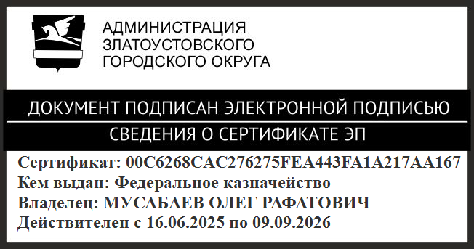 | О.Р. Мусабаев

ПРИЛОЖЕНИЕ
Утверждено
распоряжением Администрации
Златоустовского городского округа
от 29.09.2025 г. № 3553-р/АДМ

Тарифы
на платные дополнительные образовательные услуги, предоставляемые
муниципальным автономным дошкольным образовательным учреждением
«Центр развития ребенка - детский сад № 43 «Солнышко»

№п/п | Наименование услуги | Тариф, рублей/чел.  за 1 занятие
1 | «Малышкина школа» развивающие занятия с психологом по авторской программе с использованием пособия  «Дары Фребеля», для детей 1-4 лет | 150,00
2 | «Говоритмика» игровые занятия по раннему обучению чтению, для детей 3-6 лет | 150,00
3 | «Пластика» студия развития танцевальных навыков средствами гимнастики и хореографии, для детей 3-7лет | 150,00
4 | «Легоконструирование. Начала робототехники» занятия по обучению навыкам моделирования, конструирования  и начального программирования, для детей 4-7 лет | 150,00
5 | «Английский язык» игровые занятия по обучению английскому языку, для детей 4-7 лет | 150,00
6 | «Лабиринты умных игр» занятия по развитию логики  на основе синтеза творчества и интеллектуального труда, для детей 3-5 лет | 150,00
7 | «Умный язычок» игровые занятия по коррекции речевого развития детей с помощью авторских логопедических игр (сверх услуг, финансируемых из бюджета),  для детей 2-6 лет | 150,00
8 | «Алгоритмика» развитие логики и технического мышления с применением современных инновационных технологий, направленных на развитие алгоритмической грамотности, для детей 5-7 лет | 150,00
9 | «Я – дизайнер» студия развития навыков изобразительного искусства и основ дизайна средствами нетрадиционных техник, для детей 1-7 лет | 150,00

